Mụn trứng cá là một trong những bệnh lý về da phổ biến nhất trên toàn cầu, thường bao gồm mụn sần, mụn mủ, mụn đầu trắng, mụn đầu đen... và xuất hiện nhiều nhất ở độ tuổi dậy thì – khoảng thời gian có sự thay đổi về hormone trong cơ thể.

1. Thế nào là mụn trứng cá?
Mụn trứng cá được biết đến là tình trạng viêm da mãn tính và có thể gây ra các đốm đỏ, mụn nhọt ở bất kì đâu trên cơ thể, đặc biệt là trên mặt, vai, lưng, cổ, ngực và vùng cánh tay trên.
Tùy theo đặc điểm và mức độ của từng loại mụn, mụn trứng cá có thể bao gồm mụn đầu trắng, mụn đầu đen, mụn nhọt, mụn mủ, các nốt sần...
Bệnh mụn trứng cá xảy ra ở mọi độ tuổi và có thể tái đi tái lại nhiều lần, nhiều nhất ở độ tuổi dậy thì. Tuy không nguy hiểm, nhưngmụn trứng cá có thể để lại các vết thâm, sẹo trên da.
Theo thống kê, loại mụn này ảnh hưởng đến 75% người trong độ tuổi từ 11 đến 30 tuổi. Điều này được giải thích do ở độ tuổi này, tuyến bã nhờn sẽ hoạt động mạnh gây bí bách da và dẫn đến viêm nhiễm do sự tích tụ của bụi bẩn, vi khuẩn...
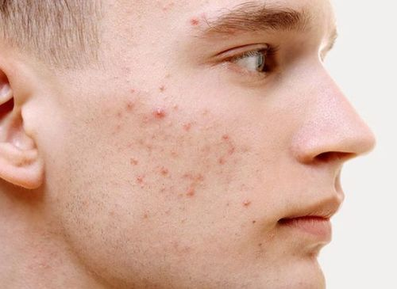
Mụn trứng cá thường xuất hiện ở mặt

2. Các loại mụn trứng cá phổ biến
Bệnh mụn trứng cá có thể được phân loại tùy theo kích thước, màu sắc và mức độ đau sưng của từng loại mụn. Trong đó, một số loại mụn sau đây xuất hiện tương đối rộng rãi:
- Mụn đầu trắng: mụn dưới da, nhỏ và li ti.
- Mụn đầu đen: rõ ràng hơn, xuất hiện trên bề mặt da và có màu đen. Đây là hệ quả của sự oxy hóa mụn đầu trắng trên bề mặt da.
- Mụn mủ: xuất hiện rõ trên bề mặt da, có màu đỏ và có mủ trắng ở đầu. Loại mụn này thường sưng tấy và thường để lại thâm sau khi lấy nhân mụn.
- Mụn hạch: nhìn rõ trên bề mặt da, thường có kích thướng lớn, cứng và gây đau, khó chịu.
- U nang: xuất hiện rõ trên bề mặt da, mụn to, đau và nhiều mủ, có thể gây rasẹo trên da khi lấy nhân mụn.
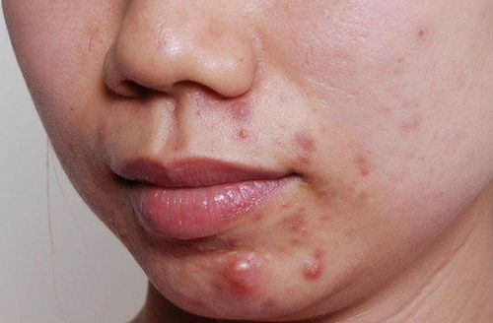
Mụn mủ thường gây sưng tấy mất thẩm mỹ

3. Những nguyên nhân gây ra bệnh mụn trứng cá
Về cơ chế gây mụn, các bác sĩ giải thích: trên da người có lỗ chân lông kết nối với tuyến dầu dưới da. Các tuyến này sản xuất chất lỏng gọi là bã nhờn. Bã nhờn có thể mang các tế bào da chết thông qua các nang lên bề mặt da.
Tuy nhiên, khi những nang này bị tắc nghẽn, dầu nhờn cũng tích tụ lại dưới da. Khi đó, các tế bào da chết, bã nhờn... sẽ tích tụ và kết lại với nhau. Lâu ngày, vị trí này có thể bị vi khuẩn xâm nhiễm, gây sưng và dẫn đến sự hình thànhmụn trứng cá.
Loại vi khuẩn phổ biến nhất gây ra mụn trứng cá có tên là Propionibacterium acnes (P. acnes). Đây là vi khuẩn sống kí sinh trên da và là một trong những nguyên nhân góp phần gây ra mụn.
Một số yếu tố sau có thể kích thích sự tắc nghẽn trên:

3.1 Yếu tố nội tiết
Một loạt các yếu tố nội tiết có thể kích thích sự phát triển của mụn trứng cá, trong đó, nguyên nhân chính là sự gia tăng nồng độ Androgen.
Androgen là một loại hormone có sự gia tăng cao ở độ tuổi vị thành niên. Ở phụ nữ, Androgen sẽ được chuyển đổi thành Estrogen khi đếntuổi dậy thì.
Khi nồng độ androgen này tăng cao, các tuyến dầu dưới da cũng phát triển mạnh mẽ và mở rộng, tạo ra nhiều bã nhờn hơn. Khi lượng bã nhờn được sản xuất quá mức, chúng sẽ phá vỡ các thành tế bào trong lỗ chân lông, tạo điều kiện cho vi khuẩn phát triển.

3.2 Các tác nhân khác
Ngoài ra, rất nhiều tác nhân khác bao gồm:
- Mỹ phẩm.
- Căng thẳng về tinh thần, về công việc...
- Mệt mỏi kéo dài, thường xuyên thức khuya.
- Chu kỳ kinh nguyệt của phụ nữ.
- Chế độ dinh dưỡng nhiều tinh bột, nhiều đường cũng có thể tạo ra môi trường thuận lợi cho vi khuẩn phát triển. Bên cạnh đó, uống quá nhiều sữa bò và sản phẩm từ sữa cũng có tác động tương tự.
- Uống rượu bia, thuốc lá.
- Trang điểm nhiều khiến lỗ chân lông bị bít tắc thời gian dài.

Thuốc lá làm gia tăng tình trạng mụn trứng cá

4. Một số mẹo phòng tránh mụn trứng cá phát triển
Mụn trứng cá là một trong những tình trạng viêm da rất dễ hình thành và tái phát nhiều lần, rất khó để đẩy lùi hoàn toàn chúng. Các chuyên gia da liễu đã tổng hợp và đưa ra một số lời khuyên để phòng tránh sự phát triển của tình trạng này, bao gồm:
- Rửa mặt với tần suất vừa đủ. Không nên rửa với xà phòng, sữa rửa mặt quá 2 lần/ngày. Điều này sẽ làm mất cân bằng pH trên da và tạo điều kiện cho vi khuẩn phát triển.
- Không chà xát da tại các vị trí đang nổi mụn, điều này sẽ khiến nhiễm trùng bị đẩy vào sâu trong da hơn, gây, tắc nghẽn, sưng đỏ và viêm đau nghiêm trọng.
- Tránh chạm vào mặt một cách tối đa.
- Giữ điện thoại cách xa mặt khi nói chuyện điện thoại, vì trên điện thoại có khả năng chứa vi khuẩn.
- Rửa tay thường xuyên, đặc biệt là trước khi thoa kem, tẩy tế bào chết hoặc trang điểm.
- Đối với mụn ở lưng, vai hoặc ngực, nên mặc quần áo rộng rãi và thoáng mát khi ở nhà, hạn chế ra ngoài.
- Tránh tiếp xúc với ánh nắng mặt trời, vì nó có thể kích thích da sản xuất nhiều bã nhờn hơn và khiến mụn hình thành.
- Tránh lo lắng, căng thẳng... vì đây cũng là nguyên nhân gây bệnh mụn trứng cá.

Thường xuyên rửa tay ngăn ngừa mụn trứng cá
Mụn trứng cá tuy không phải là tình trạng quá nguy hiểm, nhưng nó có thể ảnh hưởng đến chất lượng cuộc sống. Do đó, khi bị mụn trứng cá, bệnh nhân nên được khám da liễu và có biện pháp điều trị - phòng ngừa phù hợp theo từng loại mụn.

